LIBRO DEGLI INGREDIENTI L’ANGOLO DEL GUSTO

Libro degli ingredienti
Ingredients book
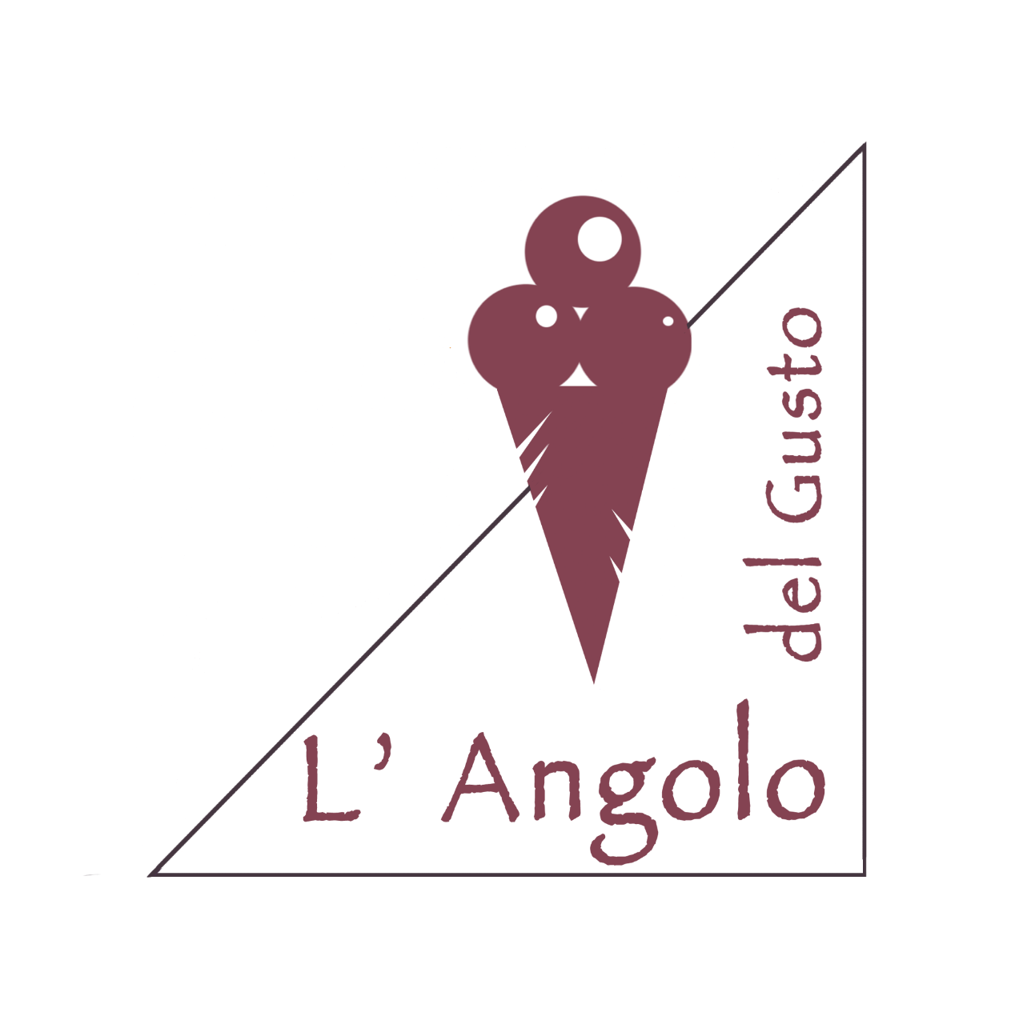

Come si legge:
ogni ricetta è scritta partendo dall’ingrediente presente in maggiore quantità a decrescere, le ricette riportate possono essere oggetto di modifiche nel corso del tempo, il personale è comunque a disposizione per maggiori informazioni.

Precisazioni per alcuni ingredienti
(ove presenti)
-Saccarosio: si intende esclusivamente Zucchero di canna Biologico grezzo
-Latte: solo Fresco Intero Biologico da allevamenti delle Valli Piemontesi
-Panna: solo Fresca Biologica da allevamenti delle Valli Piemontesi
-Yogurt: solo Fresco Biologico da allevamenti delle Valli Piemontesi
-Nocciole*: solo IGP Alta Langa, tostate nel forno a legna
-Pistacchi*: solo siciliani o di Bronte DOP
-Noci*: solo italiane
-Arachidi*: solo italiane tostate nel forno a legna
-Pinoli*: solo Toscane (PI)
-Mandorle: solo di Avola (Sicilia)
-Massa Cacao 100%: solo Mono origine Vietnam oppure Colombia
-Cioccolato: solo fondente 64% Mono origine Vietnam
-Frutta: normalmente si utilizza fresca di stagione, italiana e non trattata o biologica in base alla stagione, la polpa di alcuni frutti tropicali potrebbe essere surgelata, in tal caso verrà messo un asterisco sugli appositi segna gusti e sulle lavagne.
*Tutta la frutta secca presente nelle ricette è ridotta in pasta da noi, eccetto quella di Mandorle e Noci e nessuna è addizionata di zucchero.
Icone allergeni
Allergens icon
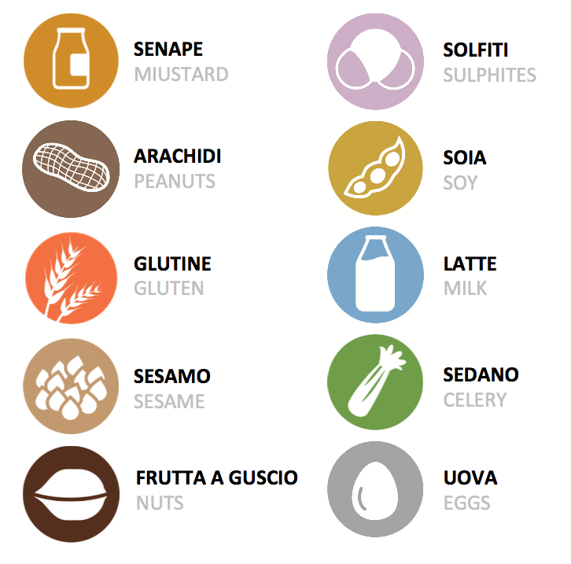
Gli allergeni, inoltre, sono evidenziati in grassetto tra gli ingredienti utilizzati e sono specificatamente indicati per ogni gusto sul Cartello Allergeni esposto in Gelateria

Granite (a base acqua)
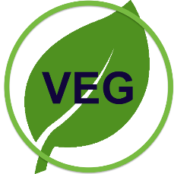
Granita Arancia
Ingredienti:
Spremuta di arancia (50%), Acqua, Saccarosio
Granita Fragola
Ingredienti:
Fragola (50%), Acqua, Saccarosio
Granita Caffè
Ingredienti:
Infuso Caffè, saccarosio
Granita Mandorla
Ingredienti:
Acqua, Saccarosio, Mandorla

Granita Limone
Ingredienti:
Acqua, spremuta di Limone Biologico (25%), Saccarosio
Granita Anguria
Ingredienti:
Anguria (83%), Saccarosio
Granita Melone
Ingredienti:
Melone (50%), Acqua, Saccarosio
Granita The Matcha
Ingredienti:
Infuso The Matcha, Saccarosio
Granita Fico
Ingredienti:
Acqua, Fichi (40%), Saccarosio
Granita Cioccolato
Ingredienti:
Acqua, Saccarosio, Massa Cacao 100%
Granita Mora di Gelso
Ingredienti:
Mora di Gelso (50%), Acqua, saccarosio
Granita Pompelmo
Ingredienti:
Spremuta di pompelmo (50%), Acqua, saccarosio
Granita Menta
Ingredienti:
Infuso di Menta, Saccarosio
Granita Amarena
Ingredienti:
Acqua, Amarene in sciroppo
Granita Mirtillo
Ingredienti:
Acqua, Mirtillo (40%), saccarosio
Granita Pesca
Ingredienti:
Acqua, pesca (40%)
Granita Liquirizia
Ingredienti:
Infuso Liquirizia, Saccarosio
Bellini
Ingredienti:
Prosecco, pesca (25%), saccarosio, lamponi (12%)
Granita di Uva Fragola
Acqua, Uva Fragola (42%), saccarosio

Creme (Gelati base Latte)
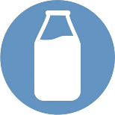

Yogurt
Ingredienti:
Yogurt, Panna, saccarosio, destrosio, Latte magro in polvere, proteine del siero 80%, Farina di semi di carruba (E410), farina di Guar (E412)
Fior Di Latte
Ingredienti:
Latte, Panna, Saccarosio, Latte in Polvere magro, sciroppo di glucosio 38 DE, Destrosio, Proteine del siero 80%, Farina di semi di carruba (E410), farina di Guar (E412)
Stracciatella
Ingredienti del fior di latte con aggiunta di Cioccolato Fondente 64%
Stracciatella di Meringa
Ingredienti del fior di latte con aggiunta di meringhe (saccarosio , Albume, vaniglia bourbon) ricoperte di Cioccolato Fondente 64%
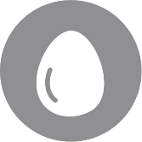

Il Biancremino
Ingredienti del fior di latte con aggiunta di Crema spalmabile al Gianduia (saccarosio, Nocciole, cacao, olio di girasole e lecitina di girasole)
Variegato Amarena
Ingredienti del fior di latte con aggiunta di Amarene di Cantiano nel loro sciroppo
Fior di Miele
Ingredienti:
Latte, Panna, Miele, Maltitolo, latte magro in polvere, sciroppo di glucosio 38 DE, proteine del siero 80%, Farina di semi di carruba (E410), farina di Guar (E412)
Mascarpone e noci
Ingredienti:
Latte, Mascarpone fresco, Saccarosio, Noci, Latte in Polvere magro, sciroppo di glucosio 38 DE, Destrosio, Proteine del siero 80%, Farina di semi di carruba (E410), farina di Guar (E412)
Liquirizia
Ingredienti:
Latte, Panna, Saccarosio, Latte in Polvere magro, sciroppo di glucosio 38 DE, Destrosio, Proteine del siero 80%, Succo di liquirizia in polvere, Farina di semi di carruba (E410), farina di Guar (E412)
Black Lavanda
Ingredienti:
Latte, Panna, Saccarosio, Latte in Polvere magro, sciroppo di glucosio 38 DE, Destrosio, Proteine del siero 80%, Carbone vegetale di cocco, Lavanda, Farina di semi di carruba (E410), farina di Guar (E412)
Crema
Ingredienti:
Latte, Panna, Saccarosio, tuorlo d’uovo biologico, Latte in Polvere magro, sciroppo di glucosio 38 DE, Destrosio, Proteine del siero 80%, Farina di semi di carruba (E410), farina di Guar (E412), Vaniglia Bourbon
Zabaione
Ingredienti:
Latte, Panna, tuorlo d’uovo, Passito di Pantelleria Biologico (oppure Marsala), Saccarosio, Latte in Polvere magro, sciroppo di glucosio 38 DE, Destrosio, Proteine del siero 80%, Farina di semi di carruba (E410), farina di Guar (E412)
Crema Bruleè
Ingredienti:
Latte, Panna, Saccarosio, crema bruleè (contiene tuorlo d’uovo), Latte in Polvere magro, sciroppo di glucosio 38 DE, Destrosio, Proteine del siero 80%, Farina di semi di carruba (E410), farina di Guar (E412), Vaniglia Bourbon
Malaga
Ingredienti:
Latte, Panna, tuorlo d’uovo, Saccarosio, Latte in Polvere magro, Rhum (oppure whisky), sciroppo di glucosio 38 DE, Destrosio, Uvetta, Proteine del siero 80%, Farina di semi di carruba (E410), farina di Guar (E412)
L’Incontro
Ingredienti:
Latte, Panna, tuorlo d’uovo, Saccarosio, Latte in Polvere magro, Grappa, sciroppo di glucosio 38 DE, Destrosio, Uvetta, Proteine del siero 80%, Farina di semi di carruba (E410), farina di Guar (E412), guarnito con sbrisolona Cremonese( farina di riso integrale, farina di mais fumetto, saccarosio, burro)
Crema al mascarpone (anche per tiramisù)
Ingredienti:
Latte, Panna, Saccarosio, tuorlo d’uovo, Latte in Polvere magro, sciroppo di glucosio 38 DE, Destrosio, Proteine del siero 80%, Farina di semi di carruba (E410), farina di Guar (E412)
Crema al cioccolato
Ingredienti:
Latte, saccarosio, panna, tuorli d’uovo, massa cacao 100%, destrosio, sciroppo di glucosio 38 DE, latte magro in polvere, proteine del siero 80%. Farina di semi di carruba (E410), farina di Guar (E412)
Cioccolato
Ingredienti:
Latte, Acqua, Panna, Massa Cacao 100%, Saccarosio, destrosio, latte magro in polvere, proteine del siero 80%, Farina di semi di carruba (E410), farina di Guar (E412)
Cioccolato al sale rosa
Ingredienti:
Latte, Panna, acqua, saccarosio, massa cacao 100%, destrosio, proteine del siero 80%, sale rosa, Farina di semi di carruba (E410), farina di Guar (E412)

Cioccolato al miele
Ingredienti:
Latte, Acqua, Panna, Massa Cacao 100%, miele, latte magro in polvere, Saccarosio, sciroppo di glucosio 38 DE, proteine del siero 80%, Farina di semi di carruba (E410), farina di Guar (E412)

Gianduia
Ingredienti:
Latte, saccarosio, destrosio, nocciole, massa di cacao 100%, latte in polvere magro, proteine del siero 80%, Farina di semi di carruba (E410), farina di Guar (E412)
Bacio
Ingredienti:
Latte, nocciole (intere e in pasta), saccarosio, destrosio, massa di cacao 100%, latte in polvere magro, proteine del siero 80%, Farina di semi di carruba (E410), farina di Guar (E412)
Gianduia Ubriaco
Ingredienti:
Latte, saccarosio, nocciole, massa cacao 100%, rhum, burro anidro, sciroppo di glucosio 38 DE, destrosio, proteine del siero 80%, Farina di semi di carruba (E410), farina di Guar (E412)
Bunet
Ingredienti:
Latte, Panna, amaretti (contengono saccarosio, mandorle e albumi), saccarosio, massa cacao 100%, rum, latte magro in polvere, sciroppo di glucosio 38 DE, proteine del siero 80%, Farina di semi di carruba (E410), farina di Guar (E412)
Cioccolato Bianco
Ingredienti:
Latte, cioccolato bianco, sciroppo di glucosio 38 DE, zucchero di fiori di cocco, proteine del siero 80%, Farina di semi di carruba (E410), farina di Guar (E412)
Cioccolato Bianco e caramello salato
Ingredienti:
Latte, cioccolato bianco, caramello salato, sciroppo di glucosio 38 DE, zucchero di fiori di cocco, proteine del siero 80%, Farina di semi di carruba (E410), farina di Guar (E412)
Caffè
Ingredienti:
Infuso di Caffè, panna, latte, saccarosio, latte magro in polvere, destrosio, sciroppo di glucosio 38 DE, proteine del siero 80%, Farina di semi di carruba (E410), farina di Guar (E412)
Caffè Bianco
Ingredienti:
Latte, Panna, Saccarosio, Latte in Polvere magro, Destrosio, sciroppo di glucosio 38 DE, Proteine del siero 80%, Chicchi di caffè, Farina di semi di carruba (E410), farina di Guar (E412)
Caffè alla Mandorla
Ingredienti:
Infuso di Caffè, panna, latte, saccarosio, latte magro in polvere, destrosio, pasta di mandorle, sciroppo di glucosio 38 DE, proteine del siero 80%, Farina di semi di carruba (E410), farina di Guar (E412)
Latte Dorato
Ingredienti:
Latte, Panna, Miele, Maltitolo, latte magro in polvere, sciroppo di glucosio 38 DE, proteine del siero 80%, Curcuma, pepe nero, Farina di semi di carruba (E410), farina di Guar (E412)
Nocciola
Ingredienti:
Latte, nocciole, saccarosio, destrosio, proteine del siero 80%, burro anidro, Farina di semi di carruba (E410), farina di Guar (E412), sale rosa
Pistacchio
Ingredienti:
Latte, pistacchi di Sicilia, saccarosio, destrosio, proteine del siero 80%, burro anidro, sale rosa, Farina di semi di carruba (E410), farina di Guar (E412)
Noce
Ingredienti:
Latte, noci, saccarosio, destrosio, proteine del siero 80%, burro anidro, sale rosa, Farina di semi di carruba (E410), farina di Guar (E412)
Arachide
Ingredienti:
Latte, arachidi, saccarosio, destrosio, proteine del siero 80%, burro anidro, sale rosa, Farina di semi di carruba (E410), farina di Guar (E412)
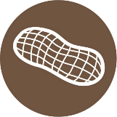
Pinolo e Pinolo
Ingredienti:
Latte, pinoli, saccarosio, destrosio, proteine del siero 80%, burro anidro, sale rosa, Farina di semi di carruba (E410), farina di Guar (E412)
Peperone
Ingredienti:
Acqua, peperoni, panna, saccarosio, destrosio, latte magro in polvere, mascarpone, sciroppo di glucosio 38 DE, proteine del siero 80%, Farina di semi di carruba (E410), farina di Guar (E412)
Pecorino al Miele
Ingredienti:
Latte, Panna, Pecorino, Miele, Maltitolo, latte magro in polvere, sciroppo di glucosio 38 DE, proteine del siero 80%, Farina di semi di carruba (E410), farina di Guar (E412)

Pane, Burro e Marmellata
Ingredienti:
Latte, pane pugliese, burro, saccarosio, destrosio, sciroppo di glucosio 38 DE, latte magro in polvere, proteine del siero 80%, confettura di albicocche
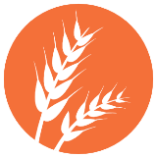
Cassata
Ingredienti:
Latte, ricotta (pecora o bufala), panna, saccarosio, destrosio, latte magro in polvere, proteine del siero 80%, Farina di semi di carruba (E410), farina di Guar (E412)
Ortica e ricotta di Capra
Ingredienti:
Acqua, ricotta di capra, Ortica. panna. Saccarosio, destrosio, latte magro in polvere, proteine del siero 80%, maltitolo, Farina di semi di carruba (E410), farina di Guar (E412), pepe nero
Pesto
Ingredienti:
Latte, acqua, saccarosio, destrosio, parmigiano reggiano (o pecorino stagionato), olio EVO, latte magro in polvere, basilico, proteine del siero 80%, Farina di semi di carruba (E410), farina di Guar (E412), sale integrale

Pesto siciliano
Ingredienti:
Pomodoro, latte, acqua, saccarosio, destrosio, parmigiano reggiano (o pecorino stagionato), olio EVO, latte magro in polvere, basilico, mandorle, proteine del siero 80%, Farina di semi di carruba (E410), farina di Guar (E412), sale integrale
Fior di Riso
Ingredienti:
Latte, Panna, Riso, Destrosio, saccarosio, latte magro in polvere, proteine del siero 80%
Riso e gorgonzola
Ingredienti:
Latte, Panna, Riso, saccarosio, Destrosio, gorgonzola, latte magro in polvere, maltitolo, proteine del siero 80%
Riso Violet
Ingredienti:
Latte, Panna, Saccarosio, farina di riso Violet, malto di riso Violet, destrosio, latte magro in polvere, proteine del siero 80%
Torrone
Ingredienti:
Latte, panna, torrone di mandorle (contiene albume d’uovo), saccarosio, latte magro in polvere, sciroppo di glucosio 38 DE, destrosio, proteine del siero 80%, Farina di semi di carruba (E410), farina di Guar (E412)

Castagna
Ingredienti:
Latte, castagne bollite, panna, saccarosio, destrosio, latte magro in polvere, proteine del siero 80%, Farina di semi di carruba (E410), farina di Guar (E412)
Castagnaccio
Ingredienti:
Latte, panna, saccarosio, farina di castagne, destrosio, latte magro in polvere, olio EVO, proteine del siero 80%, cacao, sale integrale
Delizia di marroni
Ingredienti:
Latte, panna, marron glaces, destrosio, latte magro in polvere, saccarosio, proteine del siero 80%, Farina di semi di carruba (E410), farina di Guar (E412)
Cocco
Ingredienti:
Latte, panna, saccarosio, polpa secca di cocco, destrosio, latte magro in polvere, proteine del siero 80%, Farina di semi di carruba (E410), farina di Guar (E412)
Colomba
Ingredienti:
Latte, Colomba (contiene glutine, uova e mandorle), tuorlo d’uovo, destrosio, panna, latte magro in polvere, saccarosio, proteine del siero 80
Panettone
Ingredienti:
Latte, passito di Pantelleria biologico, panettone (contiene glutine e uova), tuorlo d’uovo, mascarpone, saccarosio, latte magro in polvere, destrosio, proteine del siero 80%,

Crema con mele cotte e nocciole pralinate
Ingredienti:
Latte, mele cotte, panna, tuorli d’uovo, saccarosio, sciroppo di glucosio 38 DE, destrosio, Nocciole pralinate, latte magro in polvere, proteine del siero 80%, Farina di semi di carruba (E410), farina di Guar (E412)
Crema di carote
Ingredienti:
Latte, panna, carote, tuorli d’uovo, saccarosio, destrosio, latte magro in polvere, proteine del siero 80%, Farina di semi di carruba (E410), farina di Guar (E412)
Masala Chai
Ingredienti:
Infuso di The (the nero, spezie a piacere), panna, latte, saccarosio, latte magro in polvere, destrosio, sciroppo di glucosio 38 DE, proteine del siero 80%, Farina di semi di carruba (E410), farina di Guar (E412)
Cheese Cake
Ingredienti:
Latte, formaggio molle, saccarosio, destrosio, panna, latte magro in polvere, sciroppo di glucosio 38 DE, proteine del siero 80%, Farina di semi di carruba (E410), farina di Guar (E412), variegato con biscotto con mandorle e composta di frutta di stagione

Sorbetti (Gelati base acqua)

Limone
Ingredienti:
Acqua, spremuta di limoni (25%), Saccarosio, destrosio, sciroppo di glucosio 38 DE, Neutro Frutta, Inulina
Fragola
Ingredienti:
Fragole (68%), sciroppo di glucosio 38 DE, saccarosio, Acqua, Neutro Frutta
Arancia & Zenzero
Ingredienti:
Spremuta di arance (40%), Acqua, saccarosio, sciroppo di glucosio 38 DE, destrosio. Estratto di succo di zenzero, Neutro frutta, inulina
Mandarino di Ciaculli
Ingredienti:
Spremuta di Mandarini di Ciaculli (40%), Acqua, saccarosio, sciroppo di glucosio 38 DE, destrosio. Estratto di succo di zenzero, Neutro frutta, inulina
Pompelmo Rosa
Ingredienti:
Spremuta di Pompelmi Rosa (40%), Acqua, saccarosio, sciroppo di glucosio 38 DE, destrosio. Estratto di succo di zenzero, Neutro frutta, inulina
Bergamotto
Ingredienti:
Acqua, spremuta di Bergamotto (25%), Saccarosio, destrosio, sciroppo di glucosio 38 DE, Neutro Frutta, Inulina
Cedro e Pepe Lungo
Ingredienti:
Acqua, spremuta di Cedro (25%), Saccarosio, destrosio, sciroppo di glucosio 38 DE, Neutro Frutta, Inulina, Pepe Lungo
Chinotto
Ingredienti:
Acqua, estratto di succo di Chinotto (25%), Saccarosio, destrosio, sciroppo di glucosio 38 DE, Neutro Frutta, Inulina
Mirtillo Nero
Ingredienti:
Mirtillo Nero (53%), Acqua, Saccarosio, Destrosio, Siroppo di Glucosio 38 DE, Neutro Frutta
Mora
Ingredienti:
Mora (68%) sciroppo di glucosio 38 DE, saccarosio, Acqua, Neutro Frutta
Banana, Noci e cioccolato
Ingredienti:
Banane, Acqua, saccarosio, destrosio, Noci, cioccolato, neutro frutta, succo di limone
Birra
Ingredienti:
Acqua, Birra, saccarosio, destrosio, sciroppo di glucosio 38 DE, inulina neutro frutta
Menta, Limone e Zenzero
Ingredienti:
Infuso di menta, spremuta di limone, saccarosio, destrosio, sciroppo di glucosio 38 DE, inulina, neutro frutta
Extrafondente
Ingredienti:
Acqua, Massa Cacao 100%, saccarosio, destrosio, sciroppo di glucosio 38 DE, Farina di semi di carruba (E410), farina di Guar (E412)
Sacher
Ingredienti:
Acqua, Albicocche (18%), Massa Cacao 100%, saccarosio, destrosio, sciroppo di glucosio 38 DE, Farina di semi di carruba (E410), farina di Guar (E412), variegato con confettura di albicocche

Pesca Ripiena
Ingredienti: Pesche (52%), acqua, pesche cotte (con amaretti), saccarosio, destrosio, neutro frutta, inulina
Arancio Bitter
Ingredienti:
Spremuta di arance (40%), Acqua, saccarosio, sciroppo di glucosio 38 DE, Campari, destrosio, neutro frutta, inulina
Nespola
Ingredienti:
Nespole (65%), sciroppo di glucosio 38 DE, saccarosio, Inulina, Acqua, Neutro Frutta
Lampone
Ingredienti:
Lamponi (68%), sciroppo di glucosio 38 DE, saccarosio, Acqua, Neutro Frutta
Graviola (Annona)
Ingredienti:
Graviola (65%), acqua, saccarosio, destrosio, sciroppo di glucosio 38 DE, Neutro Frutta
Pesca
Ingredienti:
Pesche (70%), sciroppo di glucosio 38 DE, saccarosio, Acqua, Neutro Frutta
Melone
Ingredienti:
Meloni (65%), sciroppo di glucosio 38 DE, saccarosio, Acqua, Neutro Frutta
Arancia, finocchio e pepe lungo
Ingredienti:
Estratto del succo di finocchio, acqua, spremuta di arance (15%), saccarosio, sciroppo di glucosio 38 DE, destrosio, inulina, neutro frutta, pepe lungo
Pera
Ingredienti:
Pere (60%), acqua, saccarosio, sciroppo di glucosio 38 DE, destrosio, inulina, neutro frutta
Ramassin
Ingredienti:
Ramassin (50%), acqua, saccarosio, destrosio, sciroppo di glucosio 38 DE, neutro frutta
Uva Fragola
Ingredienti:
Uva Fragola (73%), , sciroppo di glucosio 38 DE, acqua, saccarosio, neutro frutta
Caco
Ingredienti:
Cachi (65%), acqua, saccarosio, sciroppo di glucosio 38 DE, destrosio, neutro frutta, inulina
Melagrana
Ingredienti:
Melagrana (63%), sciroppo di glucosio 38 DE, saccarosio, acqua, inulina, neutro frutta
Papaya
Ingredienti:
Papaya (50%), acqua, saccarosio, destrosio, sciroppo di glucosio 38 DE, inulina, neutro frutta
Ananas e Menta
Ingredienti:
Ananas (40%), Infuso di Menta, acqua, saccarosio, destrosio, sciroppo di glucosio 38 DE, neutro frutta
Mango
Ingredienti:
Polpa di Mango (45%), Acqua, saccarosio, destrosio, neutron frutta, sciroppo di glucosio 38DE
Ciliegia
Ingredienti:
Ciliege (68%), sciroppo di glucosio 38 DE, saccarosio, Acqua, Neutro Frutta
Albicocca, zenzero e pepe lungo
Ingredienti:
Albicocche (68%), zucchero di fiori di cocco, destrosio, Infuso di zenzero, Neutro Frutta, pepe lungo
Ananas
Ingredienti:
Ananas (70%), sciroppo di glucosio 38 DE, saccarosio, Acqua, Neutro Frutta
Fico
Ingredienti:
Fichi (65%), acqua, saccarosio, destrosio, sciroppo di glucosio 38 DE, Neutro Frutta
Fico d’India
Ingredienti:
Fichi d’India (65%), acqua, saccarosio, destrosio, sciroppo di glucosio 38 DE, Neutro Frutta

 | Frutta a guscio | Nuts
 | Solfiti | Sulphites
 | Sedano | Celery
 | Latte | Milk
 | Uova | Eggs
 | Soia | Soybeans
 | Sesamo | Sesame
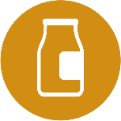 | Senape | Mustard
 | Arachidi | Peanuts
 | Glutine | Gluten
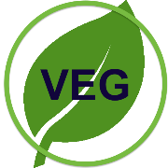 | Vegano | Vegan

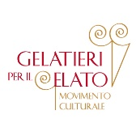
Gelateria aderente al progetto trasparenza dell’Associazione Culturale Gelatieri per il Gelato

